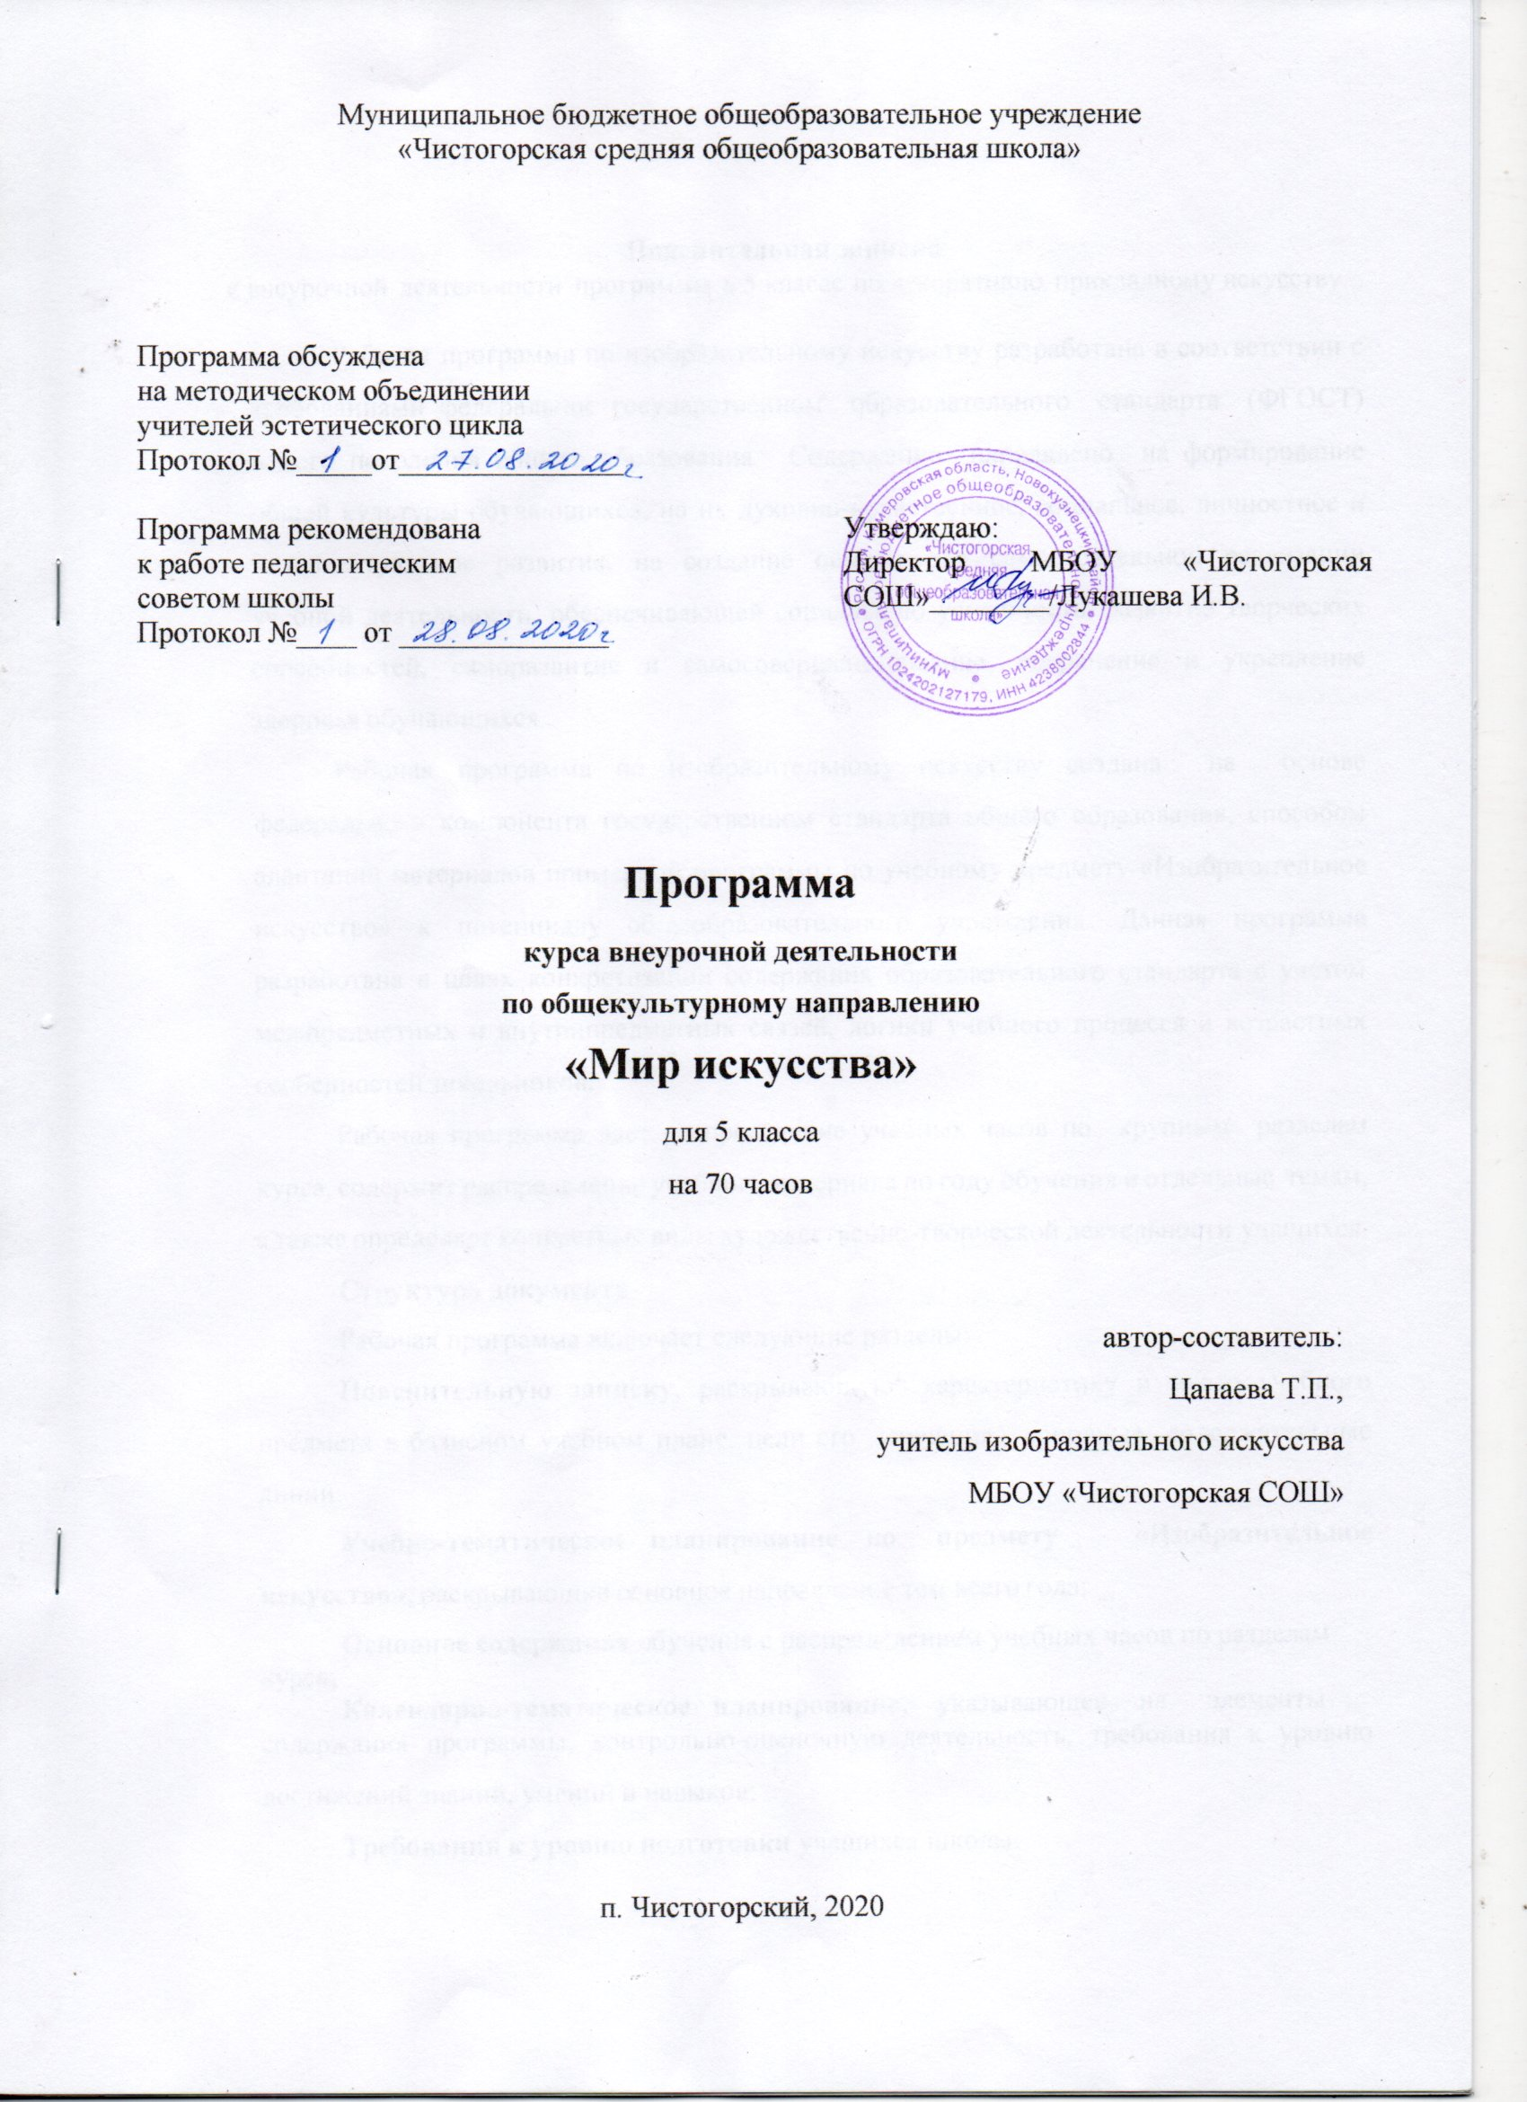

**Пояснительная записка**

Рабочая программа по изобразительному искусству разработана в соответствии с требованиями федеральное государственном образовательного стандарта (ФГОСТ) нового поколения общего образования. Содержание направлено на формирование общей культуры обучающихся, на их духовно-нравственное, социальное, личностное и интеллектуальное развитие, на создание основы для самостоятельной реализации учебной деятельности, обеспечивающей социальную успешность, развитие творческих способностей, саморазвитие и самосовершенствование, сохранение и укрепление здоровья обучающихся.

Рабочая программа по изобразительному искусству создана на основе федерального компонента государственном стандарта общего образования, способом адаптации материалов примерной программы по учебному предмету «Изобразительное искусство» к потенциалу общеобразовательного учреждения. Данная программа разработана в целях конкретизации содержания образовательного стандарта с учетом межпредметных и внутрипредметных связей, логики учебного процесса и возрастных особенностей школьников.

Рабочая программа дает распределение учебных часов по крупным разделам курса, содержит распределение учебного материала по году обучения и отдельные темам, а также определяет конкретные виды художественно-творческой деятельности учащихся.

**Структура документа**

Рабочая программа включает следующие разделы:

**Пояснительную записку,** раскрывающую‘ характеристику и место учебного предмета в базисном учебном плане, цели его изучения, основные содержательные линии;

**Учебно-тематическое планирование по предмету «Изобразительное искусство»,** раскрывающие основное направление тем всего года;

**Основное содержание** обучения с распределением учебных часов по разделам

курса;

**Календарно-тематическое планирование,** указывающее на элементы

содержания программы, контрольно-оценочную деятельность, требования к уровню достижений знаний, умений и навыков;

**Требования к уровню подготовки** учащихся школы.

Рабочая программа по изобразительному искусству для 5 класса разработана на основе учебной программы основного образования, утверждённой Министерством образования РФ «Допущено Министерством образования н науки Российской Федерации», в соответствии с федеральным компонентом государственного стандарта общего образования.

В соответствии с новым Базисным учебным планом в 5 классе на учебный предмет

«Изобразительное искусство» отводится 70 часов (из расчета 2 час в неделю).

В рабочей программе нашли отражение цели и задачи изучения изобразительного искусства на ступени среднего образования, изложенные в пояснительной записке к Примерной программе по изобразительному искусству. В ней также заложены возможности предусмотренного стандартом II поколения формирования у обучающихся общеучебных умений и навыков,универсальных учебных действий иключевых компетенций.

Принципы отбор основного н дополнительного содержания связаны с преемственностью целей образования на различных ступенях и уровнях обучения, логикой внутрипредметных связей, а также с возрастными особенностями развития учащихся.

Изобразительное искусство в школеявляется базовым предметом, его **уникальность и значимость определяются нацеленностью на** развитие способностей и творческого потенциала ребенка, формирование ассоциативно-обратного, пространственного мышления, интуиции; одномоментного восприятия сложных объектов и явлений, эмоционального оценивания; особенности к познанию мира через чувства и эмоции.

Доминирующее значение имеет направленность программы на развитие эмоционально-ценностных отношений ребенка к миру. Овладение основами художественного языка, получение опыта эмоционально-ценностного, эстетического восприятия мира в художественно-творческой деятельности помогут школьникам при освоении смежных дисциплин, а в дальнейшем станут основой отношения растущего человека к себе, окружающим людям, природе, науке, искусству и культуре в целом.

Направленность на деятельностный и проблемный подходы в обучении искусству диктует необходимость экспериментирования ребенка с разными художественными материалами, понимания их свойств н возможностей для создания выразительного o6paзa. Разнообразие художественных материалов и техник, используемых на уроках будет поддерживать интерес учащихся х художественному творчеству.

**Цель курса:**

* развитие личности учащихся средствами искусства;
* получение эмоционально-ценностного опыта восприятия произведений искусства и опыта художественно-творческой деятельности.

**Задачи изучения курса в контексте основных педагогических**

**задач образования:**

* *воспитание* интереса к изобразительному искусству; обогащение нравственного опыта, формирование представлений о добре и зле; развитие нравственных чувств, уважения к культуре народов многонациональной России и других стран;
* *развитие* воображения, творческого потенциала ребенка, желания и умения подходить к любой своей деятельности творчески, способностей способностей к эмоционально-ценностному отношению к искусству и окружающему миру, навыков сотрудничеству в художественной деятельности;
* *освоения* первоначальных знаний о пластических искусствах: изобразительных, декоративно-прикладных, архитектуре и дизайне – их роли в жизни человека и общества;
* *овладение* элементарной художественной грамотой, формирование художественного кругозора н приобретение опыта работы в различных видах художественно-творческой деятельности, разными художественными материалами; совершенствования эстетического вкуса.

Изобразительное искусство как учебный предмет на такие учебные предметы средней школы как: литература, русский язык, музыка труд, черчение, история, биология, география что позволяет почувствовать практическую направленность уроков изобразительного искусства, их связь с жизнью..

**Общая характеристика курса.**

Содержание программа реализует приоритетные направления художественного образования: приобщение к изобразительному искусству как духовному опыту поколений, овладение способами художественной деятельности, развитие индивидуальность, дарования и творческих способностей ребенка.

В основу программы положены:

* единство воспитания, обучения и творческой деятельности учащихся;
* яркая выраженность познавательной сущности изобразительного искусства;
* система межпредметных связей с уроками музыки, литературы, истории, черчения, математики, технологии;
* соблюдение преемственности в изобразительном искусстве школьников;
* направленность содержания программы на активное развитие эстетического и нравственно — оценочного отклика на красоту окружающего мира.

Программой предусмотрены следующие виды занятий: рисование по памяти или представлению, рисование на темы и иллюстрирование (композиция), декоративная работа, лепка, художественное конструирование и дизайн, беседы об изобразительном искусстве.

Наряду с основной формой организации учебного процесса — ypoком — возможно проведение занятий — экскурсий в художественных и краеведческих музеях, в архитектурных заповедниках и картинных галереях.

Обучение **декоративной** работе осуществляется в процессе выполнения творческих декоративных композиций, составления эскизов оформительских работ (возможно выполнение упражнений на основе образца).

Учащиеся знакомятся с произведениями народного декоративно — прикладного искусства, изучают простейшие приемы народной росписи, выполняют работы на основе декоративной переработки формы и цвета реальных объектов (листьев, цветов, бабочек и т.д.), создают декоративные композиции карандашом, кистью (свободная кистевая роспись), в технике аппликации из разнообразных кусочков бумаги, ткани, засушенных листьев, соломки, фольги (приклеивание, пришивание на основу).

Декоративно — прикладное и народное искусство являются мощным средством эстетического, патриотического н трудового воспитания. Знакомство с художественными изделиями народных мастеров помогает прививать детям любовь к родному краю, учит видеть красоту природы и вещей, ценить традиции народа, уважать труд взрослых.

**Место курса в учебном плане.**

На федеральном базисномучебном плане программа рассчитана на 70 часов в год (2 часа в неделю).

**Ценностные ориентиры содержания курса.**

Ценностные ориентиры содержания курса отражены в личностных, и межпредметных и предметных результатах освоения изобразительного искусства и имеют следующие целевые установки:

* формирование основ гражданственности;
* формирование нравственно — этических качеств;
* развитие ценностно — смысловой сферы личности;
* развитие самостоятельности.

Реализация этих ориентиров на уроках изобразительного искусства в единстве процессов обучения и воспитания.

**Личностные, метапредметные и предметные результаты освоения курса.**

**Личностные результаты** освоения изобразительного искусства:

1. Формирование эстетических потребностей, ценностей и чувств;
2. Развитие воображения, обратного мышления, пространственных представлений;
3. Развитие самостоятельности и личной ответственности за свои поступки.

**Метапредметные** результаты освоения изобразительного искусства:

1. Овладение способностью понимать цели и задачи учебной деятельности;
2. Освоение способов решения проблем творческого поискового характера;
3. Формирование умения планировать учебные действия;
4. Формирование умения понимать причины успеха в учебной деятельности.

Предметные результаты освоения изобразительного искусства:

1. Формирование о роли изобразительного искусства в жизни;
2. Формирование основ художественной культуры, творчестве;
3. Овладение практическими умениями и навыками в различных

видах художественной деятельности.

Учебно — тематический план в 5 классе

по внеурочной деятельности декоративного искусства.

|  |  |  |
| --- | --- | --- |
| № п/п | Содержание | Кол-вo часов |
| 1 | Древние корни народного искусства. | 8 |
| 2 | Театр кукол*.* | 12 |
| 3 | Искусство настенного панно. | 14 |
| 4 | Роль декоративного искусства в жизни человека и общества. | 2 |
| 5 | Декоративное искусство в современном мире. | 2 |
| 6 | Современное выставочное искусство. | 2 |
| 7 | Декоративно — прикладное искусство | 10 |
| 8 | Современные тенденции в декоре | 12 |
| 9 | Традиции u культура театра масок | 4 |
| 10 | Выставка декоративно — прикладного искусства. | 4 |
|  |  | 70 часа |

Программа рассчитана на 70 ч. в год (2 часа в неделю)

**Содержание тем учебного курса.**

**Разделы, темы:**

1. **Древние корни народного искусства (8 часов).**

Древние образы в народном искусстве;

Выполнение декоративной работы.

1. **Театр кукол (12 часов).**

Театр кукол;

Искусство изготовления кукол;

Роль театральных кукол в жизни.

1. **Искусство настенного панно (14 часов).**

Искусство настенного панно;

Изготовление декоративной работы в рельефе.

1. **Роль декоративного искусства в жизни человека и общества. Современное**

**выставочное искусство (2 часа).**

Роль декоративного искусства в жизни человека и общества. Современное выставочное искусство.

1. **Декоративное искусство в современном мире (2 часа).**

Декоративное искусство в современном мире.

1. **Современное выставочное искусство (2 часа).**

Современное выставочное искусство.

1. **Декоративно — прикладное искусство (10 часов).**

Декоративно — прикладное искусство;

Создание декоративно — прикладной работы

1. **Современные тенденции в декоре (12 часов).**

Современные тенденции в декоре;

Стиль;

Декор;

Время.

1. **Традиции и культура театра масок (4 часа).**

Традиции и культура театра масок;

Декорирование масок.

1. **Выставка декоративно - прикладного искусства (4 часа).**

Выставка декоративно — прикладного искусства.

**Календарно – тематическое планирование в 5 классе по внеурочной деятельности декоративного искусства.**

|  |  |  |  |  |  |  |
| --- | --- | --- | --- | --- | --- | --- |
| **№** | **Дата** | **Тема урока** | **Кол-во**  **часов** | **Тип урока** | **Оборудование** | **Ключевые понятия** |
| **I** |  | **Древние корни народного искусства** |  |  |  |  |
| **1** |  | Древние образы в народном искусстве; Выполнение декоративной работы | **8** | Комбинированный | Карандаши, тонированная бумага, клей, картон. | **Знать:** виды и жанры ИЗО  **Уметь:** применять на практике |
| **II** |  | **Театр кукол** |  |  |  |  |
| **2** |  | Театр кукол;  Искусство изготовления кукол;  Роль театральных кукол в жизни. | **12** | Комбинированный | Карандаши, бумага, клей. | **Знать:** виды кукол  **Уметь:** изготавливать куклу |
| **III** |  | **Искусство настенного панно.** |  |  |  |  |
| **3** |  | Искусство настенного панно;  Изготовление декоративной работы в рельефе. | **14** | Комбинированный | Карандаши, тонированная бумага, клей, ножницы, природный материал, декор. | **Знать:** виды панно  **Уметь:** владеть декоративными материалами |
| **IV** |  | **Роль декоративного искусства в жизни человека и общества. Современное**  **выставочное искусство.** |  |  |  |  |
| **4** |  | Роль декоративного искусства в жизни человека и общества. Современное  выставочное искусство. | **2** | Беседа | Классная доска, витражи, детские работы | **Знать:** декоративное искусство современности  **Уметь:** различать виды декоративного искусства |
| **V** |  | **Декоративное искусство в современном мире.** |  |  |  |  |
| **5** |  | Декоративное искусство в современном мире. | **2** | Беседа, экскурсия | Посещение музея, выставки | **Знать:** картины художников, имена мастеров народного промысла.  **Уметь:** различать народные промыслы |
| **VI** |  | **Современное**  **выставочное искусство** |  |  |  |  |
| **6** |  | Современное | **2** | экскурсия | Встреча с | **Знать:** |
|  | выставочное искусство |  |  | мастерами | мастеров |
|  |  |  |  | прикладного | прикладного |
|  |  |  |  | искусства | искусства. |
|  |  |  |  |  | **Уметь:** |
|  |  |  |  |  | выполнять |
|  |  |  |  |  | виды росписи |
| **VII** |  | **Декоративно** -  **прикладное искусство** |  |  |  |  |
| **7** |  | Декоративно —  прикладное искусство; Создание декоративно — прикладной работы | **10** | Комбинированный | карандаши,  тонированная бумага, клей, декор | **Знать:** правила  выполнения декоративной работы  **Уметь:** владеть декоративным материалом |
| **VIII** |  | **Современные**  тенденции в декоре |  |  |  |  |
| **8** |  | Современные тенденции  в декоре; Стиль; Декор; Время. | **12** | Комбинированный | карандаши,  тонированная бумага, клей, декор | **Знать:** стили в  искусстве  **Уметь:**  различать  стили |
| **IX** |  | **Традиции и культура**  **театра масок** |  |  |  |  |
| **9** |  | Традиции и культура  театра масок; Декорирование масок. | **4** | Комбинированный | карандаши,  тонированная бумага, клей,  декор | **Знать:**  Традиции культуру театра масок  **Уметь:**  Выполнять декор масок |
| **Х** |  | **Выставка декоративно**  **— прикладного искусства.** |  |  |  |  |
| **10** |  | Выставка декоративно -прикладного искусства. | **4** | Театрализованное представление | Учебный  кабинет, витражи, экспонаты, работы  учащихся | **Знать:**  историю декоративно прикладного искусства **Уметь:** уметь |
|  |  |  |  |  | владеть актерским мастерством |

**Литература и средства обучения**

**разработки ИЗО:**

Картины.

Художники.

Работы учащихся.

Фотографии.

Проекты учащихся.

* Методические пособия